Informe F19
Elaborar y publicar informes sobre los alcances y el funcionamiento de la Escuela del Hábitat.

Gestión de la Escuela del Hábitat

Secretaría Distrital Del Hábitat
Subdirección De Información Sectorial y Oficina Asesora de
Comunicaciones
Plan Anticorrupción y de Atención Al Ciudadano 2022

Diciembre de 2022

ESCUELA DEL HÁBITAT 2022
La Escuela del Hábitat se estructuró a partir de ocho ciclos de formación, siendo Vivienda de Calidad, Gobernanza Colaborativa del Hábitat y Región para los cuales mayor cantidad de estrategias pedagógicas se desarrollaron (Tabla 1).

Tabla 1. Ciclos de Formación Escuela del Hábitat

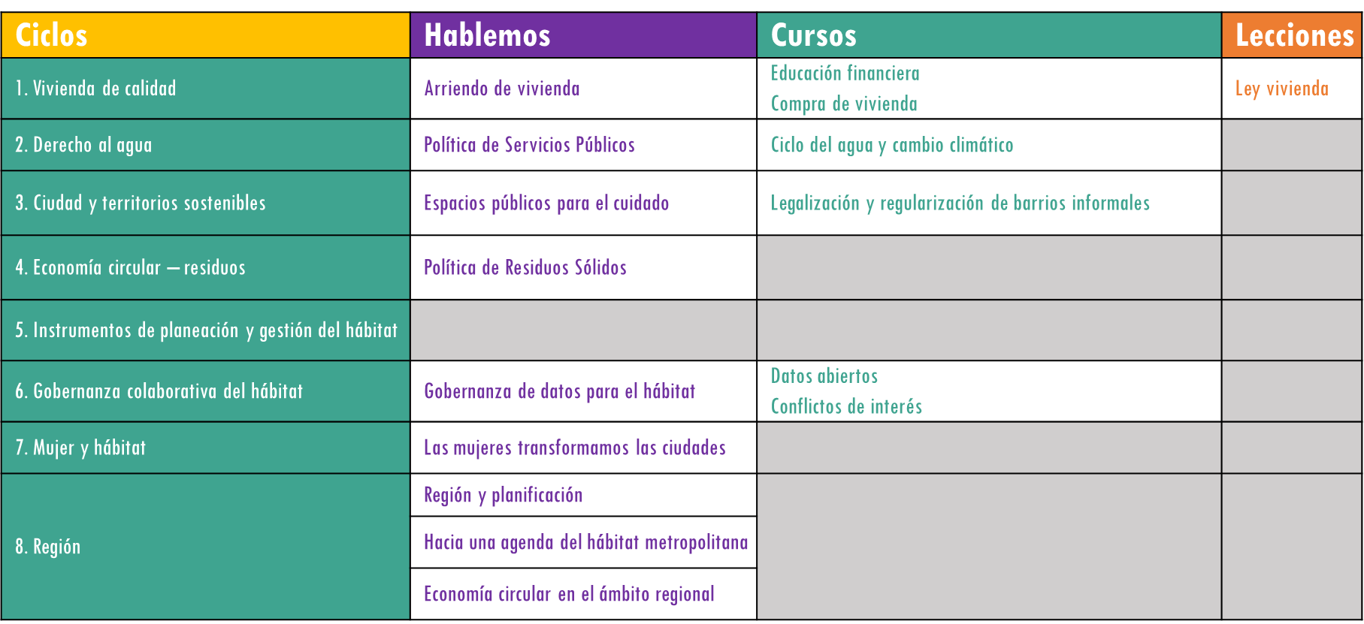

Durante el 2022 se realizaron un total de 9 hablemos, 6 cursos, y 1 lección contando con una participación total de 6.686 personas que atendieron los diferentes hablemos de la escuela, se inscribieron a los cursos ofertados y tomaron las lecciones de hábitat. El ciclo de formación con mayor cantidad de inscripciones fue Vivienda de calidad con 5.012 personas inscritas, seguido por el ciclo Gobernanza colaborativa del hábitat con 1.133 interesados, y el de Región con 397 personas (Gráfico 1).

En total la mayor cantidad de públicos correspondió a ciudadanía interesada con 5.057 personas, seguido por funcionarios y servidores públicos con 1.150 personas, academia con 368 personas, actores organizados y especializados 103 y finalmente comunidad internacional con 7 personas (Gráfico 2).

En este sentido, se identificaron públicos de diferentes entidades del orden nacional y territorial, 44 entidades universitarias diferentes, de las cuales cinco de ellas son internacionales incluyendo el Colegio de México, la Universidad Cesar Vallejo, la Pontificia Universidad Católica de Paraná, la Universidad Abierta de Cataluña y la Universidad Nacional Autónoma de México UNAM. En cuanto a actores organizados y especializados se destacan distintas inmobiliarias, asociaciones y comités de mujeres, y entidades privadas del sector tales como Basura Cero Global, Valopes (Gestión de residuos en la nube) y empresas relacionadas con el sector vivienda como Madecentro, Ibicol, Hogaru, entre otros. Asimismo, de la comunidad Internacional se identificaron públicos adscritos a entidades gubernamentales tales como el Ministerio de Vivienda de Perú y el Gobierno Autónomo Departamental de Cochabamba (Bolivia) y de otras organizaciones tales como el Banco Mundial, Habitat Posible y la Red Reciclar Ciudad (RECNET).

Por tipo de entidad específico se identificaron los siguientes públicos como lo indica la Tabla 2 siendo junto con ciudadanía interesada (75,16%), los funcionarios y servidores públicos de la Secretaría Distrital del Hábitat (14,87%) los principales públicos, seguido por públicos de Universidades (5,50%), de la RAP-E Región Central (0,57%), de la Secretaría Distrital de Planeación (0,43%) y trabajadores independientes (0,43%).

Tabla 2. Públicos específicos por tipo de entidad
Públicos específicos | Número | %
Ciudadanía interesada | 5.025 | 75,16%
Secretaría Distrital del Hábitat | 993 | 14,87%
Universidades | 368 | 5,50%
RAP-E Región Central | 38 | 0,57%
Secretaría Distrital de Planeación | 29 | 0,43%
Independientes | 29 | 0,43%
Inmobiliarias | 27 | 0,40%
Otras entidades privadas del sector | 23 | 0,34%
Asociaciones y/o comités de mujeres | 16 | 0,24%
Aguas de Bogotá S.A. ESP | 10 | 0,15%
Ministerios | 8 | 0,12%
Alcaldías municipales | 7 | 0,10%
Gremios | 7 | 0,10%
JAC-Juntas de acción comunal | 6 | 0,09%
Asociaciones y/o comités ambientales | 6 | 0,09%
IGAC-Instituto geográfico Agustín Codazzi | 6 | 0,09%
SENA-Servicio Nacional de Aprendizaje | 5 | 0,09%
UAECD-Catastro Distrital | 5 | 0,07%
Organizaciones Internacionales | 5 | 0,07%
Departamentos administrativos (DANE, DNP) | 5 | 0,07%
Constructoras | 5 | 0,07%
UAESP-Unidad Administrativa Especial de Servicios Públicos | 4 | 0,06%
IDPC-Instituto Distrital de Patrimonio Cultural | 4 | 0,06%
Fundaciones | 4 | 0,06%
Otras asociaciones | 4 | 0,06%
Secretaría Distrital de la Mujer | 3 | 0,04%
Otras entidades públicas | 3 | 0,04%
Cámara de Comercio de Bogotá | 3 | 0,04%
Secretaría de educación de Bogotá | 2 | 0,03%
Entidades del gobierno internacionales | 2 | 0,03%
Secretaria Distrital de Integración Social | 2 | 0,03%
Alcaldías locales | 2 | 0,03%
UPRA-Unidad de Planificación Rural Agropecuaria | 2 | 0,03%
IDT-Instituto Distrital de Turismo | 2 | 0,03%
DRAFE-Sistema Distrital de Participación | 1 | 0,01%
Cámara de Representantes | 1 | 0,01%
Curaduría urbana 2 de Funza | 1 | 0,01%
JAL-Juntas Administradoras locales | 1 | 0,01%
Caja de la Vivienda Popular | 1 | 0,01%
Jardín Botánico | 1 | 0,01%
Concejo de Bogotá | 1 | 0,01%
ERU-Empresa de Renovación y Desarrollo Urbano | 1 | 0,01%
DADEP-Departamento Administrativo de la Defensoría del Espacio Público | 1 | 0,01%
Secretaría general alcaldía Mayor | 1 | 0,01%
Instituto Distrital de Protección y Bienestar Animal | 1 | 0,01%
IDU-Instituto de desarrollo Urbano | 1 | 0,01%
Secretaria Distrital de Movilidad | 1 | 0,01%
Ciudad en Movimiento | 1 | 0,01%
Gobernación de Cundinamarca | 1 | 0,01%
CTPD-Consejo Territorial de Planeación Distrital | 1 | 0,01%
UNP-Unidad Nacional de Protección | 1 | 0,01%
Medios de Comunicación Comunitarios y Alternativos de Bogotá | 1 | 0,01%
Gerencia de espacio público y movilidad Cartagena | 1 | 0,01%
Bancos privados | 1 | 0,01%
UPME-Unidad de Planeación minero energética | 1 | 0,01%
Organizaciones del sector | 1 | 0,01%
Gestor Catastral multipropósito Fusagasugá | 1 | 0,01%
Corporación Nacional de oportunidades | 1 | 0,01%
Colegios | 1 | 0,01%

Cursos de Hábitat

Para los cursos de hábitat llevados a cabo en el transcurso de 2022 se registraron 6.052 inscripciones, que correspondieron a un total de 5.946 personas que tomaron los diferentes cursos ofrecidos (Gráfico 3).

Al analizar el tipo de públicos, de las 5.946 personas inscritas a los cursos, la mayor parte son ciudadanía interesada que representaron el 83,25%, seguido por funcionarios y servidores públicos que representaron el 16,50%, y una menor proporción hacen parte de la academia con 0,18%, y actores organizados y especializados con un 0,07% (Gráfico 4).

Por tipo de públicos específicos, se identificó que los principales públicos son ciudadanía interesada los cuales representaron más del 83% de los públicos interesados en los cursos, seguido por funcionarios de la Secretaría del Hábitat con el 16,43% (Tabla 3).

Tabla 3. Públicos específicos de los cursos por tipo de entidad

Públicos específicos Cursos | Número | %
Ciudadanía interesada | 4950 | 83,25%
Secretaría Distrital del Hábitat | 977 | 16,43%
Universidades | 13 | 0,22%
JAC-Juntas de acción comunal | 2 | 0,03%
Secretaría Distrital de la Mujer | 1 | 0,02%
RAP-E Region Central | 1 | 0,02%
Asociaciones y/o comités de mujeres | 1 | 0,02%
Otras entidades privadas del sector | 1 | 0,02%

Como parte de esta estrategia se formularon cursos de gestión interna y cursos de gestión externa.

- Gestión interna: Cursos y lecciones diseñadas y desarrolladas para los funcionarios de la secretaría del hábitat

  - Curso Conflictos de Interés

Fecha de inicio: 6 de marzo
Fecha de finalización: 26 de diciembre

Resultados:
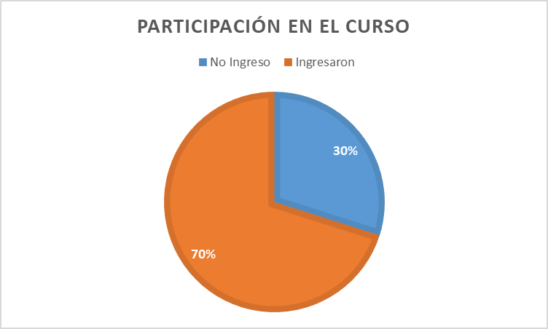
- 746 ingresaron al curso

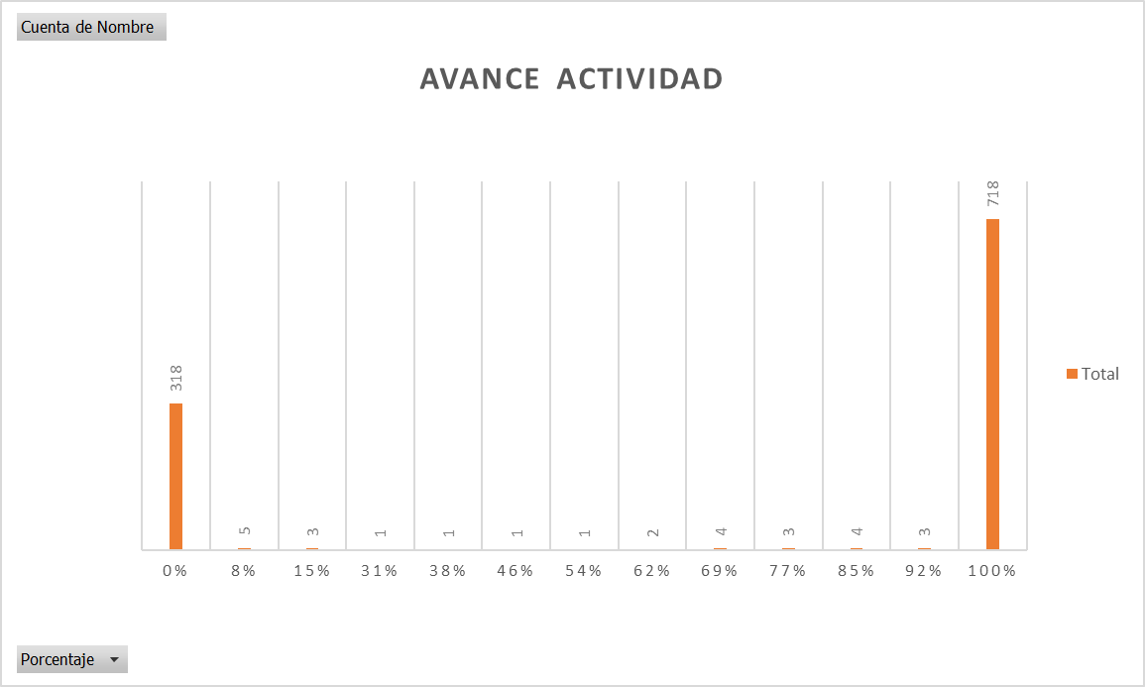
- 718 finalizaron el curso.
1.2 Curso Datos abiertos

Fecha de inicio: 1 de septiembre
Fecha de cierre: 26 de diciembre

Resultados:
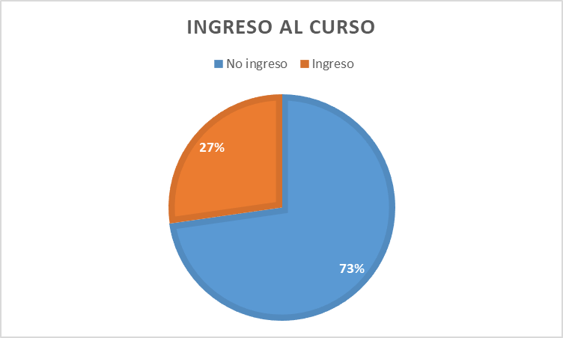
- 18 personas iniciaron actividades
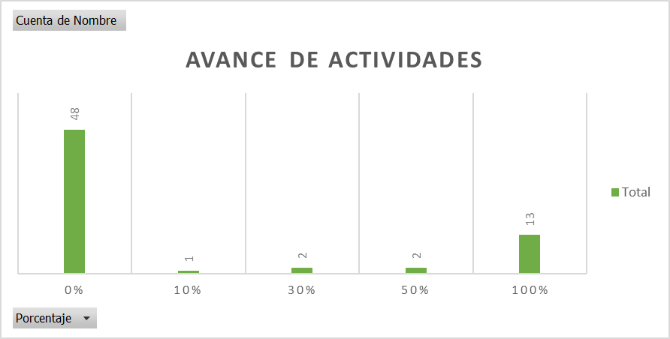
- 13 finalizaron el curso.

- Gestión Externa: Cursos y lecciones diseñadas y desarrolladas para público específico sin estar restringido a funcionarios de la entidad.

  - Curso Educación e Inclusión Financiera:

El curso se ha desarrollado en varias cohortes durante el año para cada una se estableció un periodo de tiempo de uno a dos meses para el desarrollo de este con los siguientes resultados:

Grupo 1:
Fecha de inicio: 25 de abril
Fecha de cierre: 6 de junio

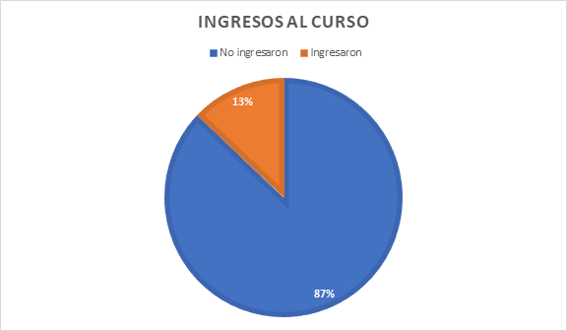
- Entraron 32 personas

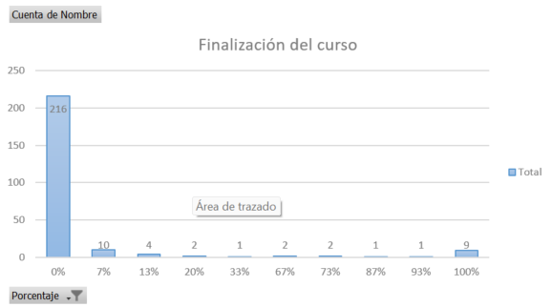
- 9 realizaron todas las actividades del curso.

Grupos 2 y 3
Fecha de inicio: 6 de junio
Fecha de cierre: 11 de julio

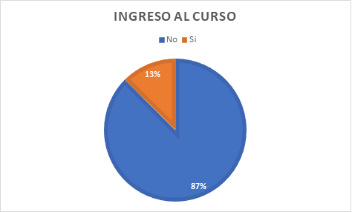
- Ingresaron 62 personas
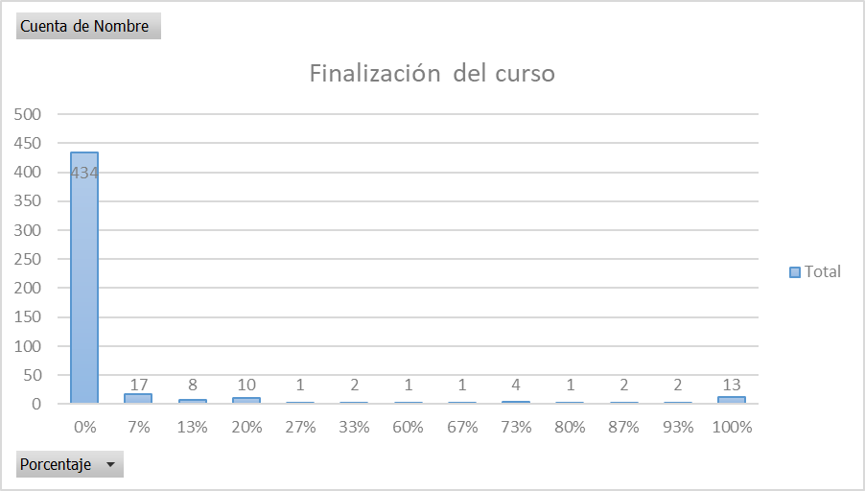
- 13 finalizaron el curso.

Grupos 4 y 5:
Fecha de inicio: 8 de julio
Fecha de cierre: 31 de agosto

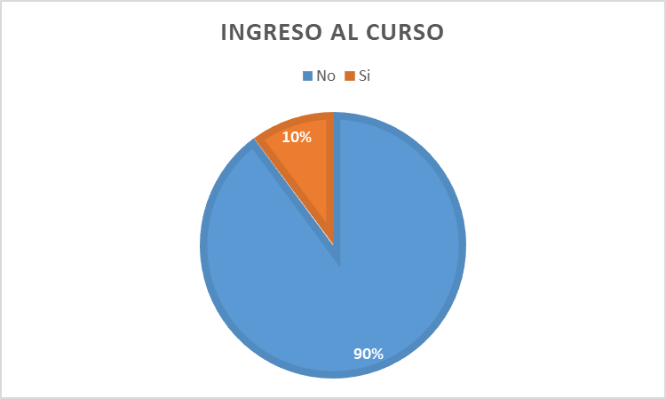
- 50 participantes entraron al curso

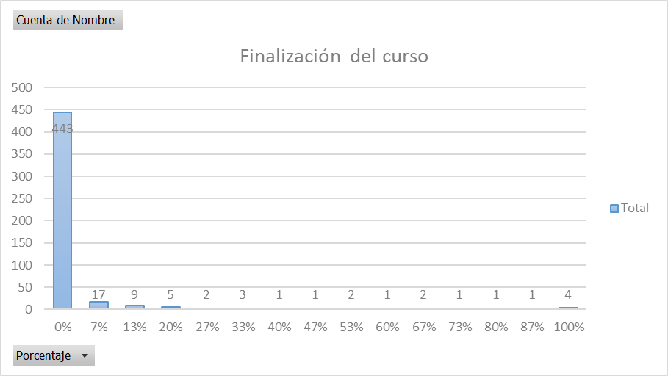
- terminaron el curso

Grupos 6 al 10
Fecha de inicio: 1 de agosto
Fecha de cierre: 15 de septiembre
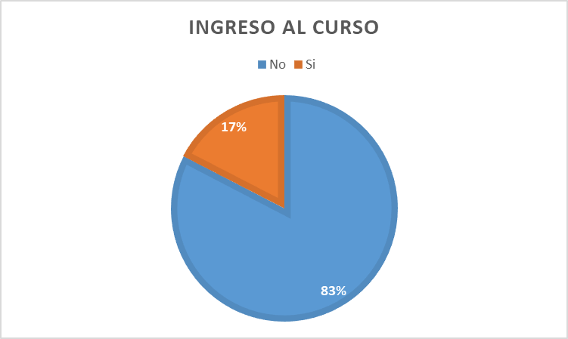
- 350 personas entraron
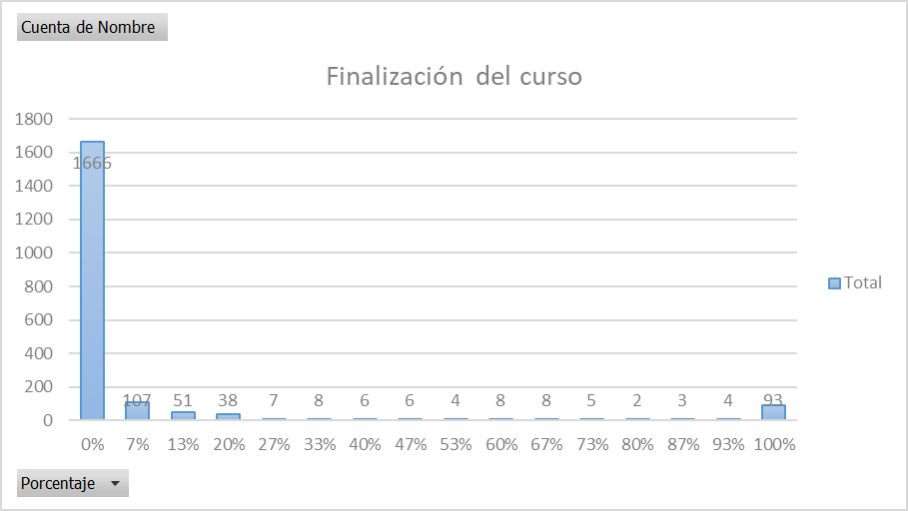
- De las cuales 93 finalizaron el curso.

Grupo 11:
Fecha de inicio: 1 de septiembre
Fecha de cierre: 24 de octubre

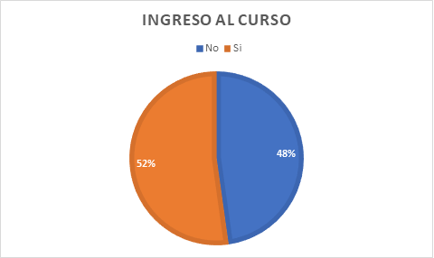
- 343 entraron al curso

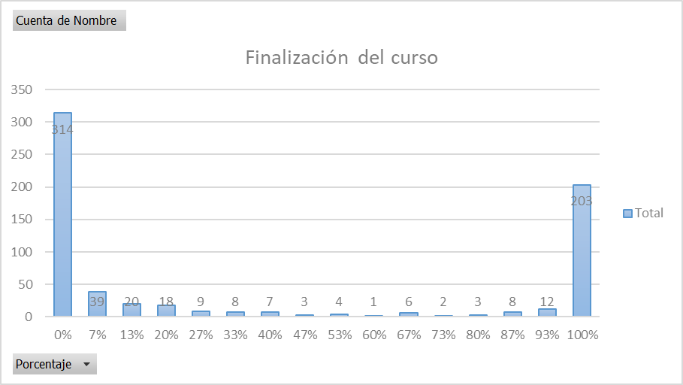
- Los cuales 203 finalizaron el curso.

Grupo 12:
Fecha de inicio: 15 de noviembre
Fecha de cierre: En desarrollo

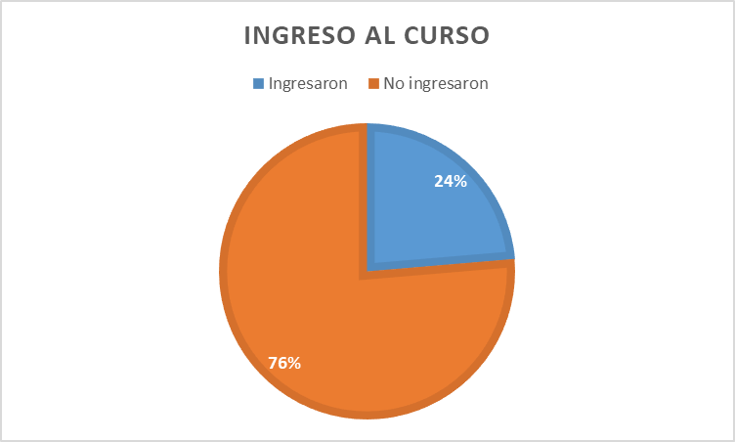
- 75 personas entraron al curso

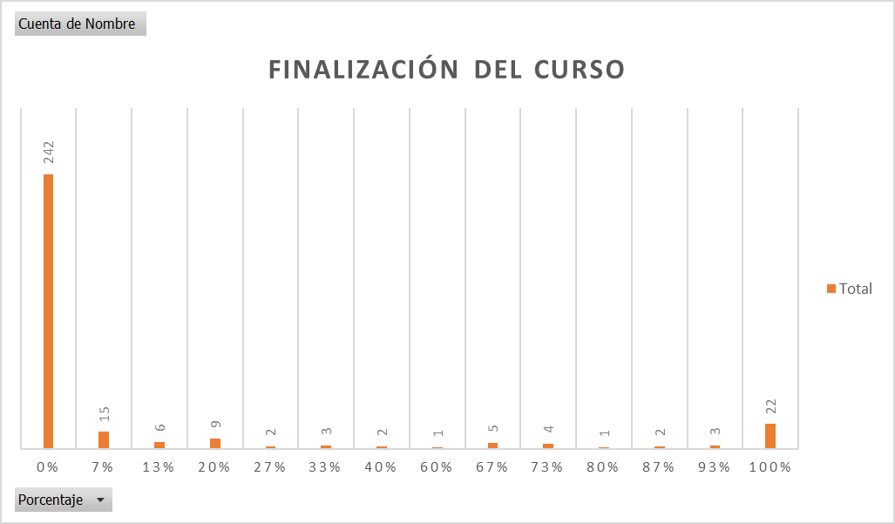
- 22 finalizaron el curso.
  - Curso de Compra de vivienda

Fecha de inicio: 11 de noviembre
Fecha de cierre: En desarrollo

- 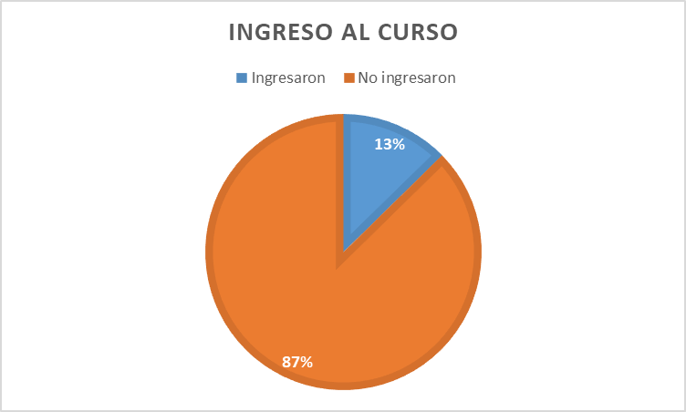
66 personas ingresaron
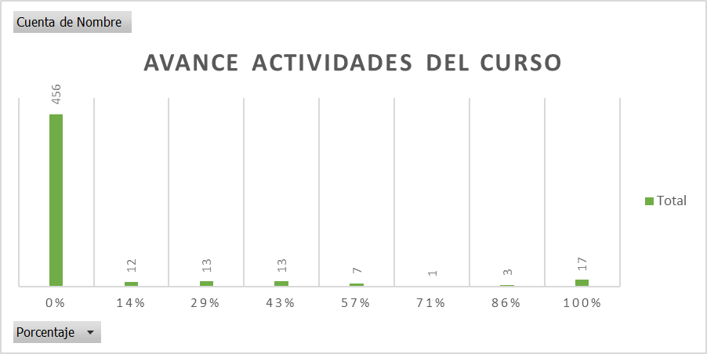
- 17 han finalizado el curso.

Hablemos de hábitat

Para llevar a cabo los Hablemos de hábitat se convocó a diversos aliados de entidades públicas, academia, invitados de entidades internacionales y gremios los cuales se presentan en la Tabla 4.

Tabla 4. Aliados Hablemos de hábitat
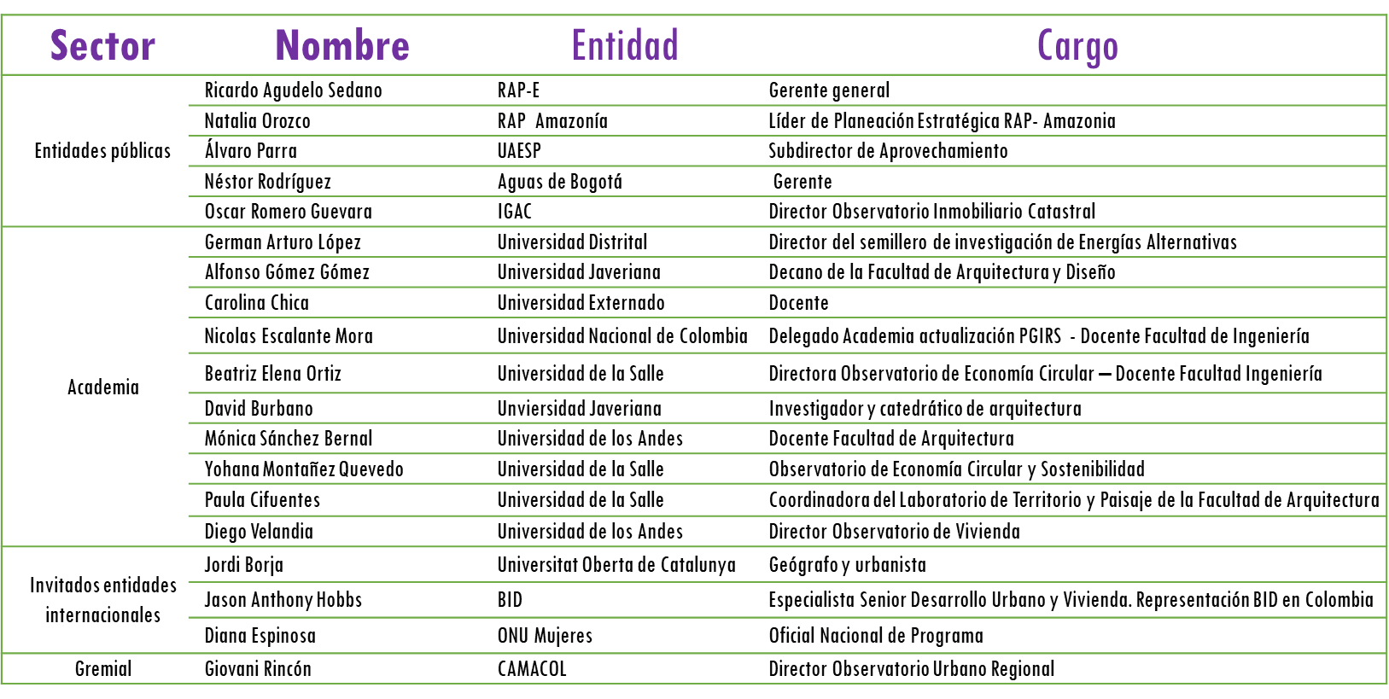

Para este formato se registraron 995 inscripciones que correspondieron a 844 personas que manifestaron su interés de participar en los distintos hablemos realizados durante lo corrido del año, siendo el hablemos “Hacia una agenda del hábitat metropolitano” el que contó con mayor cantidad de inscritos con 203, mientras que el “Hablemos de Economía Circular en el ámbito regional” fue el que menor número de inscritos registró con 66 (Gráfico 5).

Al analizar el tipo de públicos, de las 844 personas inscritas a los Hablemos, la mayor parte pertenecen al sector de la academia (43,60%), seguido por funcionarios y servidores públicos (30,21%), ciudadanía interesada (13,15%), actores organizados y especializados (12,32%) y comunidad internacional (0,71%) (Gráfico 6).

Por tipo de públicos específicos, se identificó que los principales públicos son de universidades los cuales representaron el 43,6%, seguido por el 16,1% que hacen parte de las diferentes Secretarías del Distrito y oficinas de la Alcaldía Mayor de Bogotá, 9,5% son ciudadanía interesada, 4,5% hacían parte de la RAPE Región central, seguido por otras entidades privadas del sector representando el 7,8%, además de otras entidades públicas del distrito como el IGAC o Catastro Distrital representando el 4,3%, y en una menor proporción asociaciones y o comités de mujeres que representaron el 1,9% (Tabla 5).

Tabla 5. Públicos específicos de los hablemos por tipo de entidad

Públicos específicos Hablemos | Número | %
Universidades | 368 | 43,6%
Secretarías del Distrito | 136 | 16,1%
Ciudadanía interesada | 80 | 9,5%
RAPE-Región Central | 38 | 4,5%
Entidades privadas del sector | 66 | 7,8%
Otras entidades públicas del distrito | 36 | 4,3%
Asociaciones y o comités de mujeres | 16 | 1,9%
Independiente | 29 | 3,4%
Otros | 75 | 8,9%

Por sexo, se identificó que la mayor parte de las personas que se inscribieron a los hablemos eran mujeres representando el 58,48% de personas inscritas (Gráfico 7).

Según rango etario, la mayor cantidad de personas inscritas a los Hablemos se encuentran en los grupos de edades entre 26 y 59 años que representan más del 72% del total de personas inscritas, seguido por personas entre los 18 y 25 años que son el 19,05%, población adulto mayor que representan el 6,04%, siendo el grupo de menor proporción las personas entre 13 a 17 años (Gráfico 8)

En lo que concierne a la ubicación de las personas inscritas el 92,90% vive en Bogotá (siendo las localidades de mayor representación Usaquén con 14,00%, Suba con 12,16% y Chapinero con 11,88%), seguido por el 3,02% que hacen parte de otros municipios de Cundinamarca (siendo los de mayor representación Chía con 17,39%, y La Calera y Soacha con 13,04% cada uno), el 2,89% son de otros departamentos del país (siendo los de mayor representación Bolívar con 45,45%, Cauca con 22,73% y Huila y Tolima con 9,09% cada uno), de otro país se identificaron el 1,05% (37,50% son de México, y de Perú y Brasil 25% cada uno, y 12,50% de Estados Unidos,) y el restante 0,13% de otras ubicaciones no identificadas (Gráfico 9).

La mayor parte de las personas que manifestaron su interés de participar en los hablemos viven en zonas urbanas (93,96%) y una proporción inferior al 4% en zonas rurales (Gráfico 10).

Al analizar la situación poblacional, se evidenció que más del 75% de los interesados en los Hablemos de hábitat se identifican sin pertenencia a un grupo población específico, 11,06% se identificaron como jefes de hogar, 5,48% como cuidadora(or) encargado de servicios de cuidado de niños, niñas, personas mayores, con discapacidad en propio hogar o en otros, 3,85% como víctimas del conflicto armado, 1,61% de algún grupo étnico, 0,75% como persona en condición de discapacidad, y una menor proporción corresponden a migrantes representando el 0,37% (Gráfico 11)

Lecciones de hábitat

En el último trimestre del año se realizó la lección ley de vivienda, con fecha de inicio del 18 de noviembre de 2022 que contó con 188 inscritos de los cuales solo el 2% (3 personas) han ingresado y tomado por completo la lección, no obstante, esta lección sigue abierta al público. El total de inscritos a esta lección son funcionarios y servidores públicos de la Secretaría Distrital del Hábitat.

Corresponde al número de personas únicas que han atendido los espacios, mientras que el total inscritos corresponde al número que se inscribió en cada formato (una persona pudo haberse inscrito y participado en más de un formato).
Para la caracterización de los públicos de cursos no se analizan más variables ya que para este formato solo se recolectó información de identificación y de entidad a la que pertenece en la mayoría de los casos.
Para la caracterización de las personas inscritas a los hablemos según sexo, rango etario, ubicación y población se excluyó del análisis a las personas sin información inscritas al “Hablemos de la Política de Servicios públicos” ya que para este únicamente se recolectó información de identificación (Nombres, correo electrónico, teléfono celular), de universidad, programa académico y tipo de vinculación.
Corte al 27 de diciembre de 2022

